电动车充电器技术报告

冯建涛
2001年3月14日
目录
一. 技术指标： 2
二. 工作参数： 2
三. 电路设计及计算 2
1. 3525振荡参数计算 2
2. 输入滤波电容器计算 2
3. 输出滤波电感计算 3
4. 输出滤波电容计算 4
5. 串联耦合电容计算 5
四. 线路板设计 5
五. 外壳工艺设计 5

技术指标：
输入电压范围：160--260V
输出电压：65V
输出最大电流：20A

工作参数：
开关频率选择为30kHz。
输出功率为65V*20A=1300W,预计工作效率为90%，则输入功率为1300W/90%=1445W。
最大输入电流为1445W/160V=9A。

电路设计及计算

3525振荡参数计算
由于3525的振荡频率为开关频率的一倍，所以3525的振荡电路的参数应按照60kHz计算。
3525的振荡频率公式：
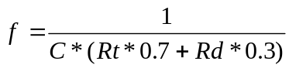
死区时间设定为1us,选取C=1000pF,Rd=1us/(C*0.3)=3.3k。
Rt=15.6us/(C*0.7)=22k。

输入滤波电容器计算
输入整流后的直流电压需要变成比较平滑的直流电压，然后才能送入开关变换器进行变换。滤波电容器的容量越大，得到的直流电压越平滑，但是电容器的容量增大，将导致体积和制造成本的增加。所以需要采用折衷的办法，一般取该电容器上的最高电压和最低电压之差为40-50V为宜。
根据最高和最低电压的能量差及电容放电时间，可以计算出需要的电容容量，需要注意的是应该在输入电压最低的情况下进行计算：
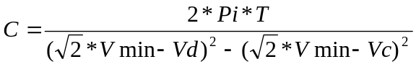
式中：
Pi为电源的输入功率，约为65V*20A/90%=1444W,90%为预计效率。
T是电容放电的时间，约为8.5ms。
Vmin是最低输入电压。
Vd是输入电路的压降，取为5V.
Vc是电容上的电压差与输入电路压降的和，取为55V.
计算出C=1251uF，实际选取1000uF。

输出滤波电感计算
滤波电感的计算公式如下：
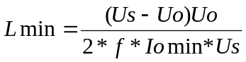
式中：Us是输入电压最高时高频变压器次级电压，如果变压器初次级匝数比为1.25，则Us=260V/（1.25*2）=104V。
Uo为输出电压。
F为开关频率。
Iomin是最小输出电流，这里取输出电流的1/10。
最终计算出L=0.21mH,实际电感取0.3mH。

输出滤波电容计算
输出滤波电容器，不仅容量要大，而且高频特性要好。这样，不但能使输出端的纹波较小，而且使输出电压因负载变化时产生的瞬变值减小。输出滤波电容器容量主要根据ΔUo变化大小计算。可以分成两种情况：一种是负载从空载变到满载；另一种是由满载到空载。
由空载到满载时，由于通过滤波电感中的电流不可能突变，所以滤波电感上的电流与输出电流的差额通过电容放电来补充。由于电容存在等效串联电阻Rc，在放电过程中会产生压降，所以输出电压会产生跌落。这样就要求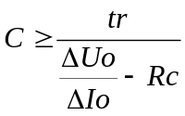。Tr是滤波电感电流变化到额定电流所需要的时间。电感量愈大，tr愈长。所以，一般情况下电感量不宜过大。取tr=200us，ΔUo=1V,ΔIo=20A,Rc=20mΩ,可计算出C=
从满载变到空载时，由于滤波电感中的电流不能突变，那么滤波电感中储存的能量将向电容充电，产生过冲电压。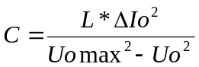=0.3mH*20A*20A/(65.5V*65.5V-65V*65V)=

串联耦合电容计算
串联耦合电容是一种无极性薄膜电容器。为了减少电流作用下的升温，必须使用具有较低等效串联电阻的电容器，或者使用多个电容器并联，以降低其等效串联电阻。
串联耦合电容器和续流电感折算到原边的电感组成一个串联谐振电路，其谐振频率为：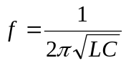,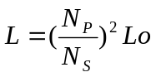。
为了使耦合电容器工作在线性区，必须很好的选定谐振频率，一般选择为开关频率的1/10。
可计算：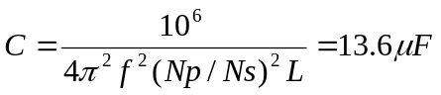

线路板设计
根据整体工艺设计，线路板的尺寸定为210.8mm长*120mm宽,英制尺寸为8300mils*4720mils。单面板。
上下两条长边分别保留10mm(400mils)的空白区域，打固定孔，以便固定在机壳上。
功率管安装在散热器背面,散热器的齿朝向线路板的中心。散热器的厚度为25mm(1000mils)。

外壳工艺设计
设计整体结构为分层式，线路板在中部，下部安装变压器和续流电感。机壳的外部尺寸为240mm（长）*130mm（宽）*180mm（高）。

